Отчет о работе Центра образования цифрового и гуманитарного профилей «Точка роста» МКОУ «СОШ № 12» в 2020-2021 учебном году

Центр образования цифрового и гуманитарного профилей «Точка роста» создан в МКОУ «СОШ № 12» в сентябре 2020 года в целях развития и реализации основных и дополнительных общеобразовательных программ цифрового, естественнонаучного и гуманитарного профилей.
В своей деятельности Центр руководствуется Федеральным законом от 29 декабря 2012 г. № 273-ФЗ «Об образовании в Российской Федерации», другими нормативными документами Министерства просвещения Российской Федерации, иными нормативными правовыми актами Российской Федерации, Приказом Министерства образования Ставропольского края от 27 сентября 2019 г. № 148-пр., программой развития Центра на текущий год, планами работы, утвержденными учредителем и Положением о Центре образования цифрового и гуманитарного профилей «Точка роста» муниципального казенного общеобразовательного учреждения «Средняя общеобразовательная школа № 12».
В работу «Точки роста» включились педагоги, которые прошли специальное обучение и призваны привлечь и поддержать у детей интерес к учебе и научно-техническому творчеству, медиа творчеству, шахматному образованию. Обучают ребят «общению» с новым оборудованием учителя информатики, технологии, ОБЖ.
«Точка роста» оснащена цифровой и компьютерной техникой, квадрокоптерами, ноутбуками, VR-шлемом, 3D-оборудованием и технологическим оборудованием для обучения оказанию первой медицинской помощи.
29 сентября в 13.30 МКОУ «СОШ № 12» присоединилась к всероссийскому марафону открытий Центров образования цифрового и гуманитарного профилей «Точка роста». Была проведена торжественная церемония открытия Центра.
Педагогами школы были разработаны дополнительные образовательные программы для реализации задач Центра во внеурочное время:
«Беспилотные летательные аппараты», «Робототехника, «VIAR-технологии», «Инженерное проектирование. Проектирование материальной среды», «Медиацентр», «Школа безопасности», «Школа жизни» «Шахматы», «Проектирование из конструкционных материалов».
Из числа обучающихся 5-10 классов было сформировано 25 групп, что составляет 255 обучающихся.
Для работы в рамках программы «Инженерное проектирование. Проектирование материальной среды» школой был дополнительно приобретен фрезерный станок с ЧПУ управлением. На занятиях ребята разрабатывают чертежи будущих моделей в программах 3D компас и Фьюжин, которые затем можно изготовить на станке «Илис» помощью 3D принтера. В рамках проектной деятельности педагогом дополнительного образования Рязановым В.А. и учеником 8 класса Прусовым Ф. был изготовлен лазерный станок с ЧПУ управлением, который был представлен на конкурсах «Таланты 21 века», «Техники 21 века» на всероссийском уровне.
В медиацентре обучающиеся учатся снимать видеоролики, делать фоторепортажи. В течение года были сняты: Поздравления Деда мороза и снегурочки; Поздравления с 23 февраля, Отчетный ролик о деятельности Центра «Точка роста», записаны конкурсные выступления студии танца «Ассоль» (для краевого этапа конкурса), вокальной студии «Ля-Мажор».
Для вовлечения в работу центра обучающихся младших классов были открыты дополнительные группы по Шахматам для учеников начальной школы. Они, так же как и старшеклассники принимали участие в общешкольном турнире по шахматам. Финалом турнира стали большие шахматные игры между победителями среди обучающимися и педагогами. Победила дружба.
Благодаря занятиям в Центре «Точка роста» обучающиеся МКОУ «СОШ № 12» стали участниками и призерами следующих конкурсов:
«АгроНТИ 2020» 5 участников краевого этапа в номинациях АгроКосмос, АгроМетео, АгроКоптеры, АгроРоботы, 2 победителя (АгроРоботы, Агрометео), 2 участника Всероссийского этапа. (Прусов Филипп, Лощинина Анна)
Краевой конкурс технического творчества «Таланты 21 века» 1 место (Прусов Филипп)
Всероссийский конкурс «Техники 21 века» 2 место (Прусов Филипп)
В конкурсе «Большая перемена» приняли участие 5 обучающихся Центра, ученик 8 класса Прусов Филипп принял участие в полуфинале конкурса.
В 2020 году воспитанник Центра Прусов Филипп принял участие в онлайн смене «Юниоры Ворлдскиллс в «Смене» в направлении «Инженерный дизайн «CAD»/
В соответствии с планом социокультурных мероприятий на базе центра реализуются проекты различной направленности. В октябре 2020 года команда педагогов и обучающихся стала победителем в конкурсе проектов «Лидерская сеть», являющегося победителем конкурса «Культурная мозаика: партнерская сеть».
Суть проекта Арт-Атмосфера заключается в создании передвижной инфраструктурной единицы для возможности создания тренинг-центра на территории школы, филиала и за ее пределами за считанные минуты можно
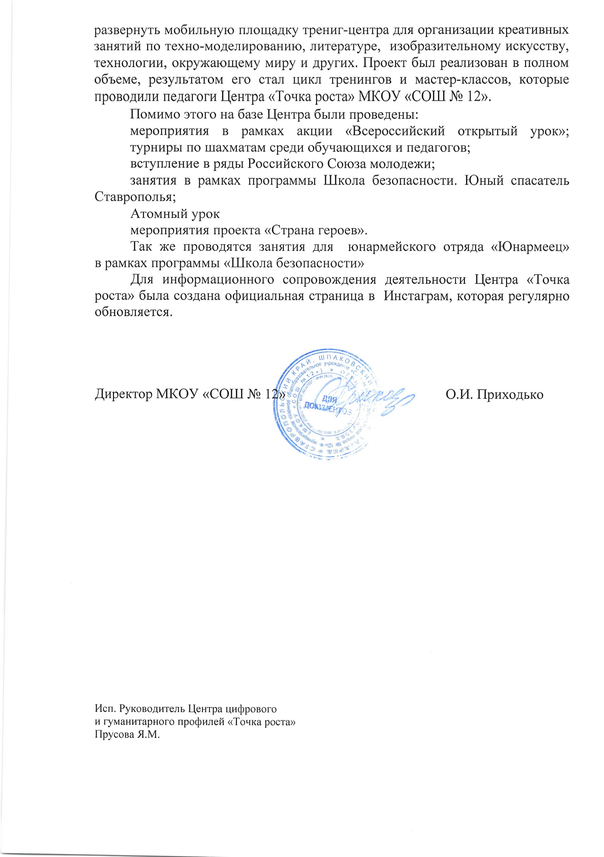
Приложение
